คู่มือการติดตั้ง / ใช้งาน ระบบรับ-ส่ง E-mail ผ่าน web

User Manual for Web Mail

นาย ไพสิฐ พัฒนอมร

รายงานนี้เป็นส่วนหนึ่งของการศึกษาตามหลักสูตรปริญญาวิศวกรรมศาสตร์บัณฑิต
ภาควิชาวิศวกรรมคอมพิวเตอร์
คณะวิศวกรรมศาสตร์
สถาบันเทคโนโลยีพระจอมเกล้าเจ้าคุณทหารลาดกระบัง
ปีการศึกษา 2547
คู่มือติดตั้ง/ใช้งาน

การติดตั้ง
1. ลงระบบปฏิบัติการลินุกซ์ ( ในที่นี้ใช้ Fedora core II )

2. ทำการติดตั้งโปรแกรม Bind ( เลือกลงได้ในตอนลง ลินุกซ์ ) หรือ ทำการตรวจสอบว่าได้ทำการติดตั้งแล้วหรือยัง โดยใช้คำสั่ง rpm –q bind

3. ทำการติดตั้งโปรแกรม sendmail ( เลือกลงได้ในตอนลง ลินุกซ์ ) หรือ ทำการตรวจสอบว่าได้ทำการติดตั้งแล้วหรือยัง โดยใช้คำสั่ง rpm –q sendmail

4. ทำการติดตั้งโปรแกรม jarkata tomcat ( ในที่นี้ใช้ version 5.5.4)

5. ทำการ start tomcat

6. ทำการ install ไฟล์ webmail.war โดย เปิด IE แล้วพิมพ์ http://localhost:8080/manager/html/
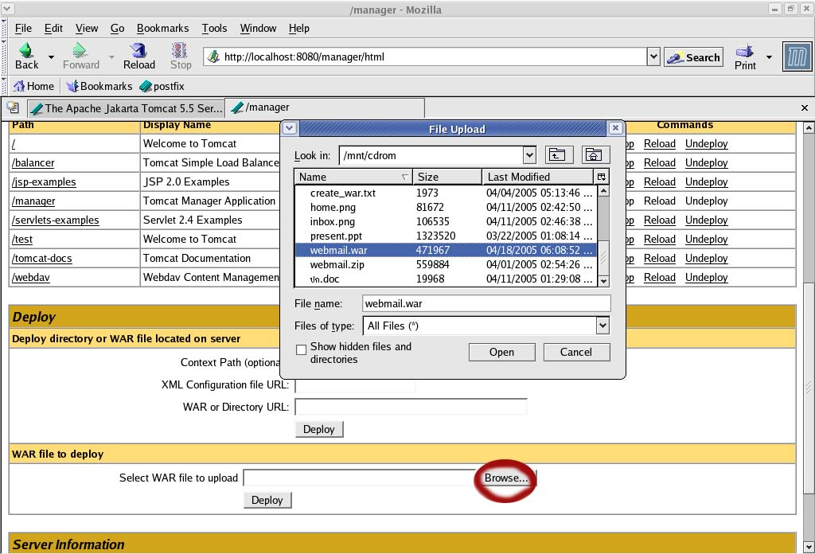
การ install webmail.war

ก่อนทำการ install ถ้าพิมพ์http://localhost:8080/manager/html/ แล้วมีหน้าต่าง login tomcat ขึ้นมา ให้สร้าง user ขึ้นมาใหม่ โดยเข้าไปแก้ไขไฟล์ tomcat-users.xml ที่โฟล์เดอร์ของ tomcat/conf เช่น สร้าง user = manager ขึ้นมาใหม่ โดยกำหนด roles ให้เป็น standard,manager

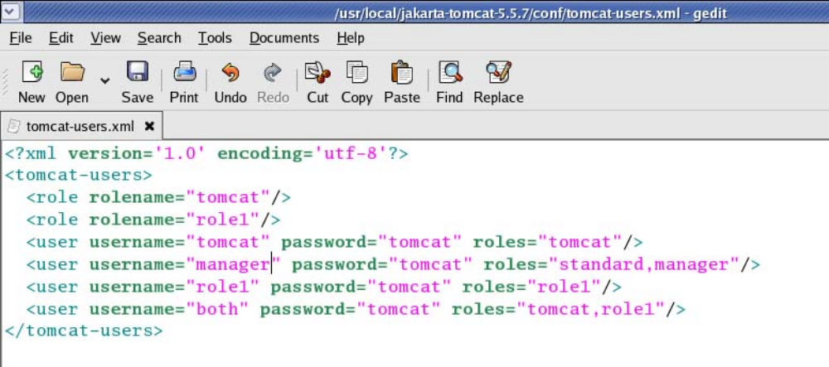ไฟล์ tomcat-users.xml

การใช้โปรแกรม

1. การเข้า login ( โดย username และ password นั้นจะต้องถูกสร้างขึ้นมาใน ลินุกซ์ โดยใช้คำสั่ง useradd )
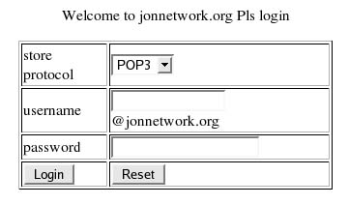
การ login

การเลือกใช้ store
- pop3 ไม่สามารถสร้างโฟล์เดอร์ได้ เช่น Sent ,Trash , Folder
- imap สามารถสร้างโฟล์เดอร์ได้และยังแสดงจำนวนอีเมล์ที่เข้ามาใหม่

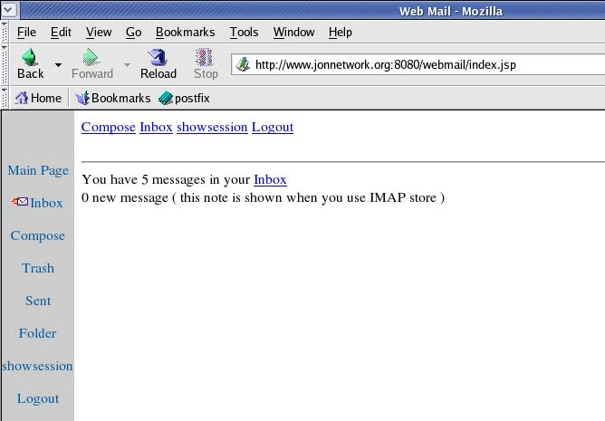
แสดงหน้า home

2. การ เรียกดู INBOX
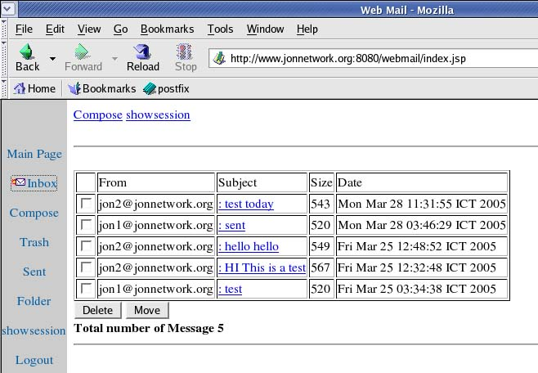
แสดง INBOX

โดยสามารถเลือก อีเมล์เพื่อทำการลบ หรือ ย้ายไปยัง Folder ได้
3. การส่งอีเมล์ไปยังบุคคลต่างๆ

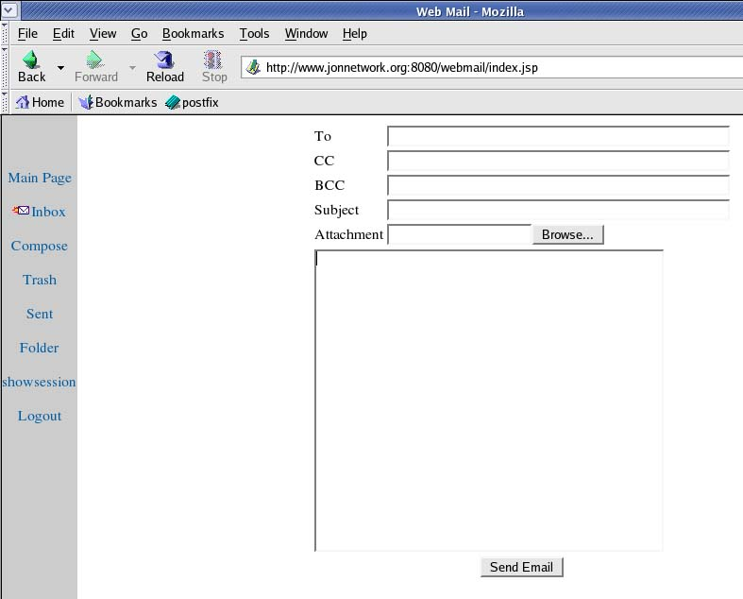
แสดงหน้า compose
4. การเรียกดู Sent
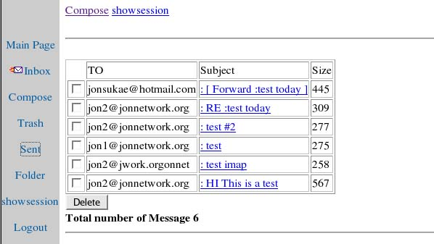
แสดงหน้า Sent

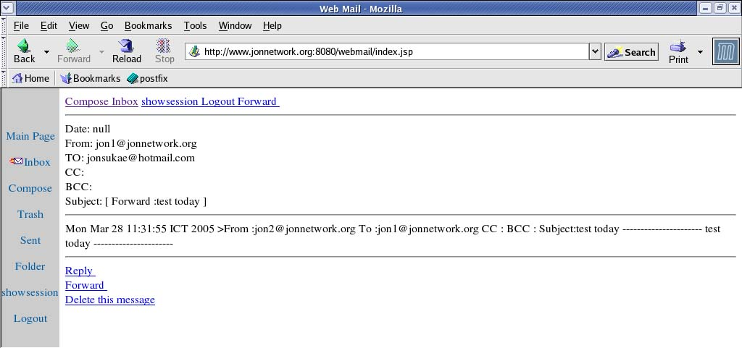
แสดงรายละเอียดอีเมล์ใน Sent folder

5. การเรียกดู Folder
เป็น folder ที่ใช้เก็บอีเมล์
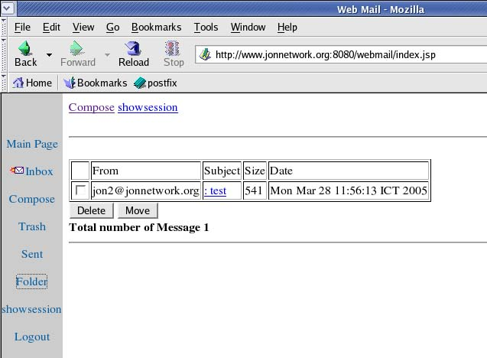
แสดงหน้าเรียกดู Folder

6. การเรียกดู Trash
Trash คือ เมื่อลบอีเมล์จาก INBOX , Sent , Folder อีเมล์ดังกล่าวจะมาอยู่ที่ Trash
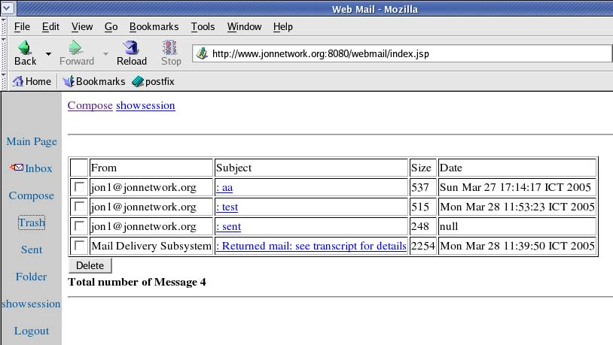
แสดงหน้าเรียกดู Trash

7. การเรียกดูรายละเอียดอีเมล์
ทำโดยการคลิ้กที่ subject ของ อีเมล์นั้น
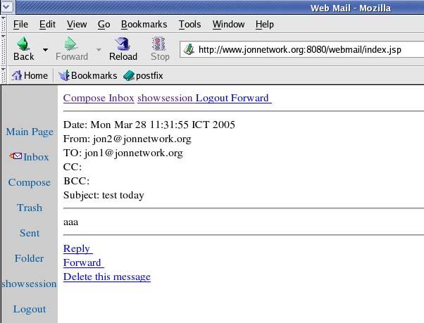
แสดงรายละเอียดภายในอีเมล์

8. การ reply
เมื่อต้องการตอบกลับไปยังผู้ส่ง กด reply
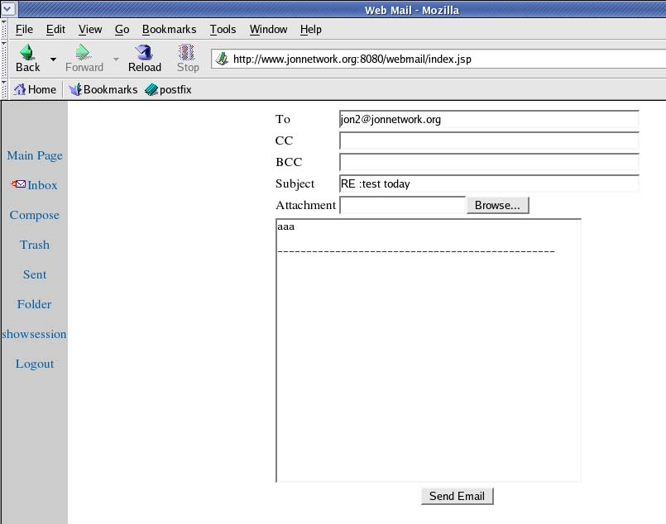
แสดงการ reply
9. การ forward
เมื่อต้องการส่งอีเมล์ฉบับนี้ไปให้ผู้อื่นคลิ้ก forward
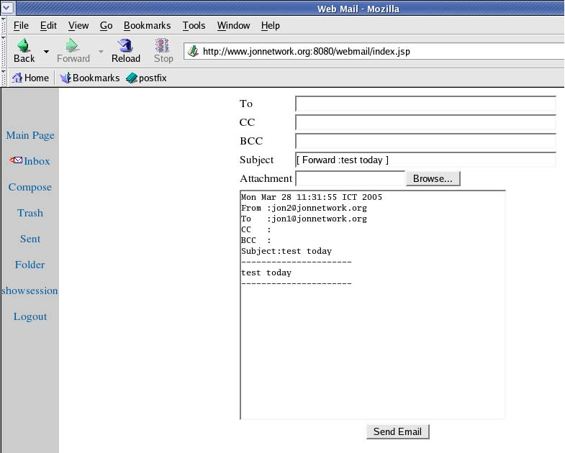
แสดงการ forward

10. การ logout
เมื่อต้องการออกจากระบบคลิ้ก logout
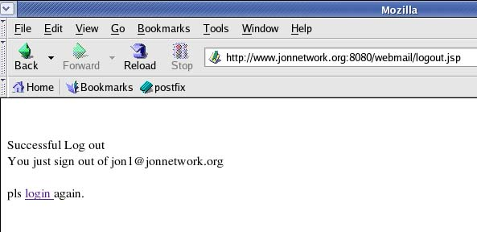
แสดงการ logout

